Zadania na dzień 6.05.2020r. dla klasy 1bi
Temat: Z wizytą w filharmonii. Obserwowanie przyrody- wiosna na łące.

EDUKACJA POLONISTYCZNA
* otwórzcie podręczniki polonistyczno- społeczne na str.52-53
* poproście rodziców, aby przeczytali wam kilka słów o Hani, a następnie wierszyki o skrzypcach, flecie fortepianie
* jakie instrumenty widzicie na stronach, a jakie jeszcze znacie instrumenty muzyczne
* gdzie możemy zobaczyć instrumentów w jednym czasie?
* obejrzyjcie film pt. Z wizytą w filharmonii ( w 7,37 minucie możecie zobaczyć jakie instrumenty grają w orkiestrze filharmonii)
https://www.youtube.com/watch?v=W5dgRHiXoFI
* a tu troszkę inna orkiestra filharmonii, zwróćcie uwagę na instrumenty, może uda się wam sprawdzić jak się nazywają https://www.youtube.com/watch?v=TI_P7pnZrJs
* popatrzcie i pomyślcie co w waszym otoczeniu może być muzyką
* czy przedmioty w waszym otoczeniu wydobywają dźwięki np. zamykanie drzwi, temperowanie kredek, cięcie papieru nożyczkami, szuranie krzesłem, potrząsanie kluczykami, zgniatanie gazety i tak dalej
* a teraz spróbujcie stworzyć własną jednoosobową orkiestrę, zgromadźcie „instrumenty” i wykonajcie rodzicom piękny utwór muzyczny w waszym wykonaniu <3
* otwórzcie teraz ćwiczenia polonistyczno- społeczne na str.51 i wykonajcie samodzielnie zadanie 1 i 2

ZABAWA RUCHOWA
* zajrzyjcie na stronę świetlicy z dnia 4.05( poniedziałek) jest tam piosenka na pobudkę znanych nam Wygibasów, no i propozycja zabawy w domu na wodnym torze przeszkód

EDUKACJA PRZYRODNICZA
* otwórzcie podręcznik matematyczno- przyrodniczy na str. 48-49
https://flipbooki.mac.pl/ew/oto-ja-klasa1-podr-mat-2/mobile/index.html#p=50
* obejrzyjcie ilustrację, jak myślicie co ona przedstawia?
* czy potraficie rozpoznać i nazwać rośliny i zwierzęta na tej ilustracji
* opowiedzcie rodzicom co widzicie na obrazku i zastanówcie się, kiedy widzieliście ostatni raz taki obrazek

EDUKACJA MATEMATYCZNA
* otwórzcie teraz podręcznik na str. 50, https://flipbooki.mac.pl/ew/oto-ja-klasa1-podr-mat-2/mobile/index.html#p=52 przeczytajcie zadania i wykonajcie je słownie, nie piszcie ich do zeszytu
* wykonajcie samodzielnie zadania na str.44 w ćwiczeniach matematycznych

JĘZYK ANGIELSKI
W zadaniu drugim trzeba wybrać słowo, które nie pasuje do pozostałych (może to być inna część mowy: przymiotnik, czasownik bądź rzeczownik).
Pozdrawiam Magda Kociszewska
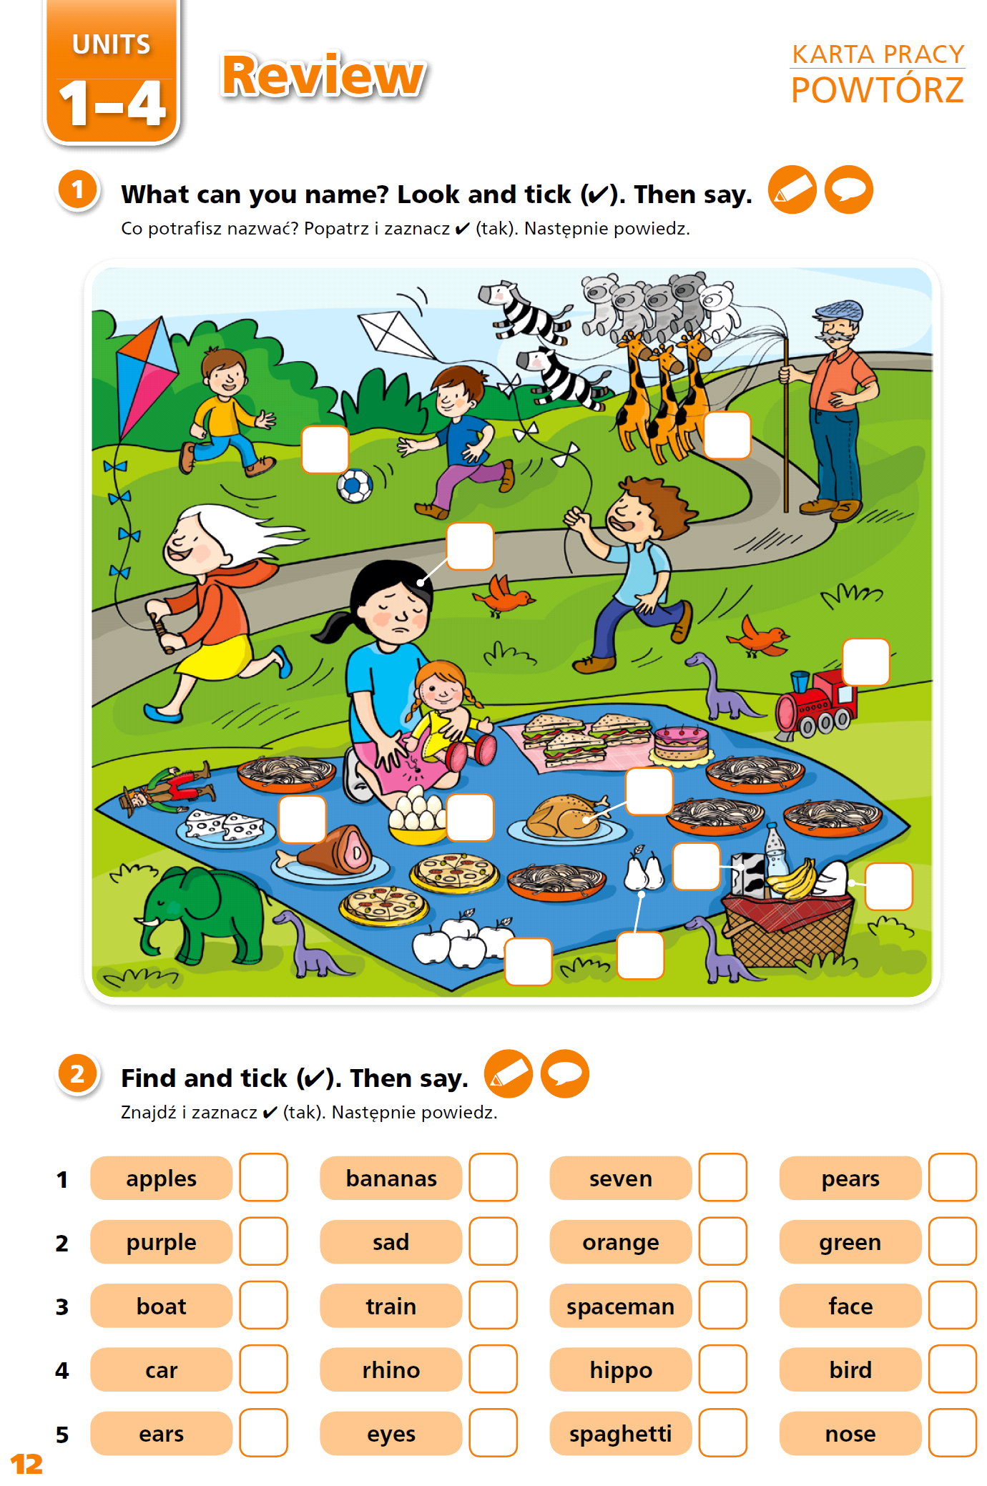

PROGRAMOWANIE
W ramach zajęć z programowania wyznacz przy pomocy strzałek drogę klocka na planszy, tak by przeszedł przez wszystkie pola. Zwróć uwagę na kierunek strzałek.
http://www.hoodamath.com/games/oblong.html
p. Kasia Raczyk

